# Exercice de révision – Examen 2

Un des mes jouets préférés lorsque j’étais enfant ( outre l’école Fisher-Price ) était le « Etch-a-Sketch » :

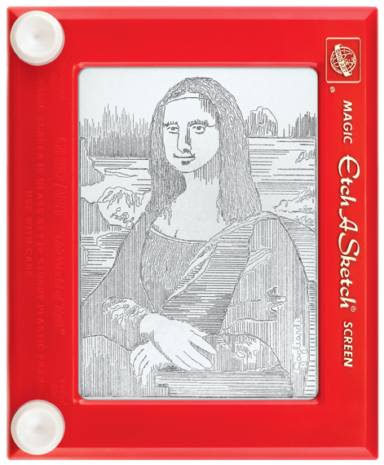

À l’aide des roulettes, on pouvait faire des traits horizontaux et verticaux. Je vous propose de réaliser une application reproduisant cette tablette magique.

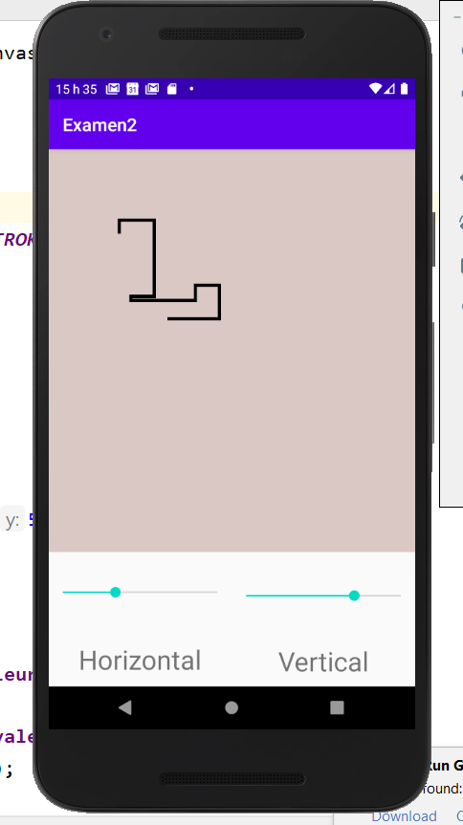 OU 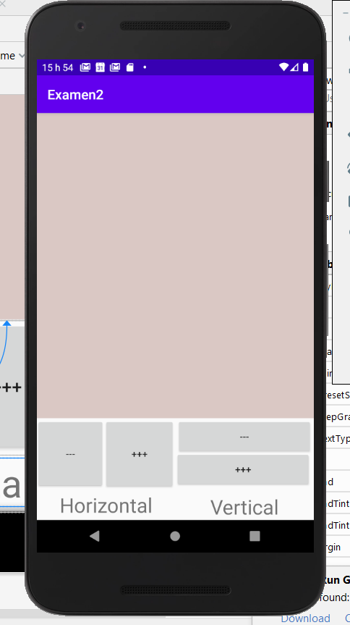

Pour les contrôles vous avez le choix d’utiliser des SeekBars ou des Buttons

1. Dessinez l’interface en utilisant un LinearLayout plutôt que le ConstraintLayout initial. La partie du haut qui contiendra votre surface de dessin devra être 3 fois plus grande que la partie contenant les contrôles.

Utilisez également des poids pour partager également la partie consacrée au déplacement vertical versus celle de la partie horizontale sur le sens de la largeur.

X petite différence entre le côté vertical et le côté horizontal

***Pour ceux utilisant les composantes SeekBars, donnez un minimum de -100 et un maximum de 100 comme valeurs. Votre curseur doit donc être placé à 0. Le minimum doit être codé dans le fichier xml directement :

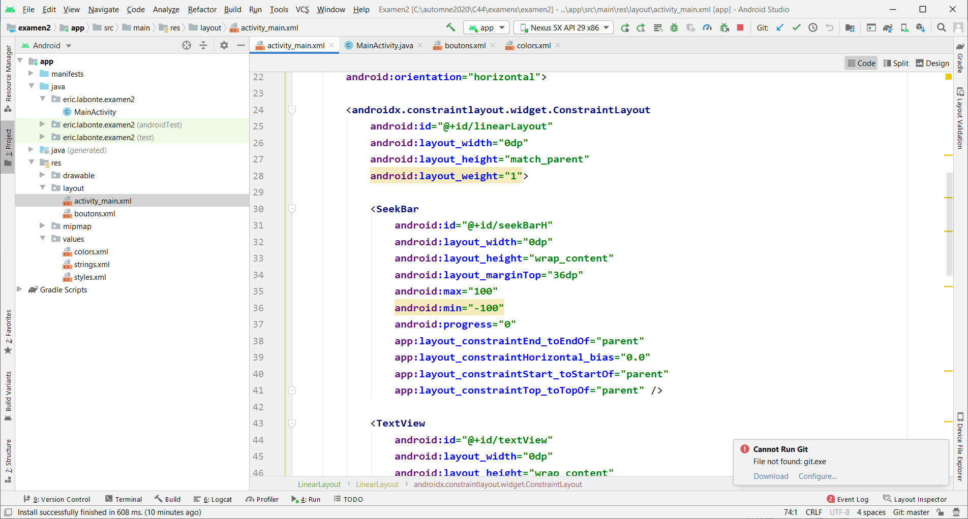

1. De la façon vue en classe, codez une classe interne représentant la surface de dessin et ajoutez-la de manière à ce qu’elle occupe toute la partie du haut. Sa couleur de fond doit être définie dans le fichier colors.xml et correspondre à la couleur #DAC8C4
2. Faites-en sorte que le départ de la ligne brisée soit **environ** au centre de la zone de dessin puis gérez les événements sur les sources :

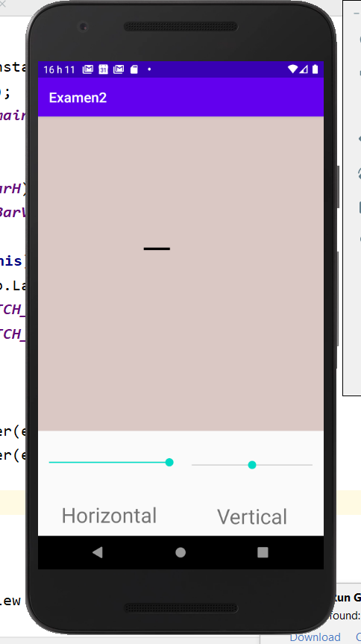

Trait de 100 px vers la droite car le SeekBar horizontal vaut 100

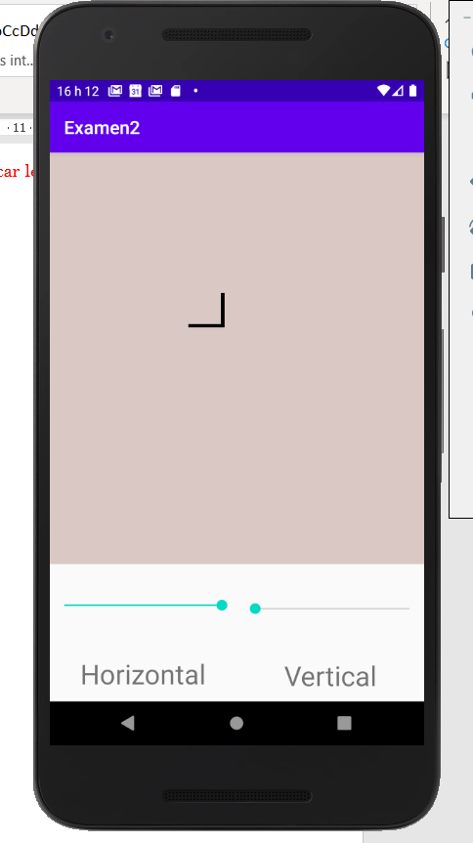Par la suite, la ligne prisée évolue de 100px vers le haut car le SeekBar Vertical vaut – 100 px.

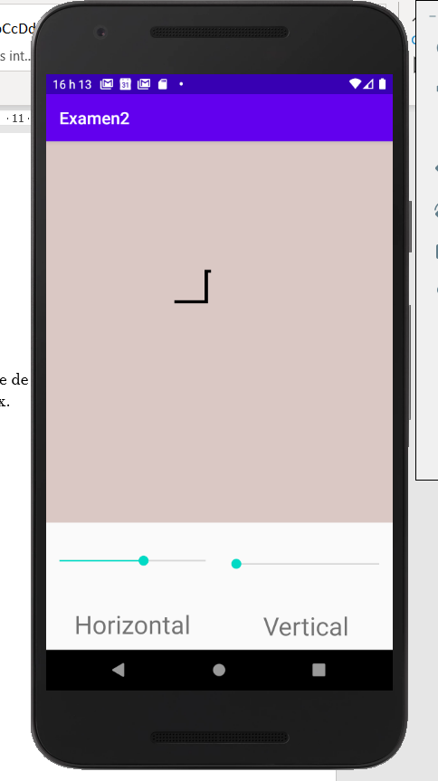La ligne brisée continue avec un léger segment vers la droite car la barre horizontale vaut 10 pixels

***Pour ceux utilisant des SeekBars, gérer les événements sur les deux SeekBars de manière à ce lorsque l’usager arrête de toucher une des SeeksBars, un événement soit lancé. À ce moment, ceci entraînera un déplacement de la ligne continue équivalant à la valeur contenue par une ou l’autre des SeekBars. N’oubliez pas que la ligne ne doit être composée que de segments verticaux ou horizontaux.

***Pour ceux qui ont choisi les boutons, faites la gestion des événements sur ceux -ci de manière à ce qu’un clic entraîne un déplacement fixe de 100pixels dans la direction indiquée sur le bouton. N’oubliez pas que la ligne ne doit être composée que de segments verticaux ou horizontaux.